МІНІСТЕРСТВО ОСВІТИ І НАУКИ УКРАЇНИ

НАЦІОНАЛЬНИЙ УНІВЕРСИТЕТ “ЛЬВІВСЬКА ПОЛІТЕХНІКА”

ІНСТИТУТ КОМП’ЮТЕРНИХ НАУК ТА ІНФОРМАЦІЙНИХ ТЕХНОЛОГІЙ

Кафедра систем штучного інтелекту

Лабораторна робота №9

із дисципліни

Організація баз даних та знань

Виконав:

Ст. групи КН-207

Древницький Ю. А.

Прийняв:

Мельникова Н.І.

Львів – 2019 р.

Тема:

Аналітичні та підсумкові запити

Мета:

Розробити SQL запити для вибору записів з однієї чи кількох таблиць із застосуванням агрегатних функцій для отримання підсумкових значень полів.

Хід роботи:

1. Середній вік працівників зоопарку

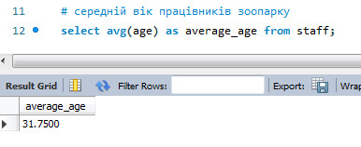

1. найменша вага тварини серед її виду

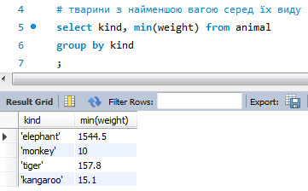

1. Кількість тварин кожного виду

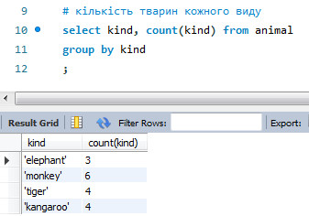

1. Кількість та середній вік високо досвідчених працівників

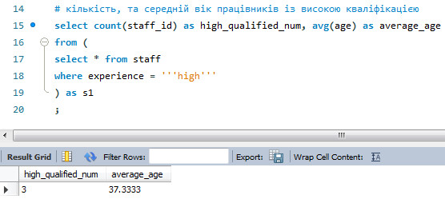

Висновок:

Я навчився розробляти SQL запити для вибору записів з однієї чи кількох таблиць із застосуванням агрегатних функцій для отримання підсумкових значень полів.